青少年三维创意设计等级考试理论综合试卷（三级）
分数：100.00 题数：30

一、单选题（共15题，每题3分，共45分）
1. 视觉样式功能做不到的是哪个？（ ）
A、设置贴图
B、设置材质
C、设置场景
D、设置重量
答案：D
试题解析：

2.
想要把圆锥体定位到如左图箭头所指的中心位置，得到右图所示效果，可以使用以下哪种点的拾取方式？（ ）
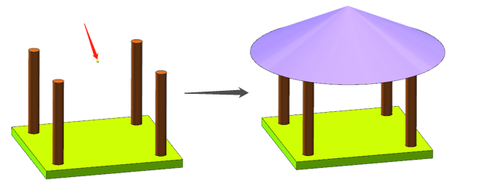
A、圆心
B、两者之间
C、象限点
D、曲率中心
答案：B
试题解析：

3.
如图所示，用吸管吹起一个小球，此时二者的几何关系属于哪种？（ ）
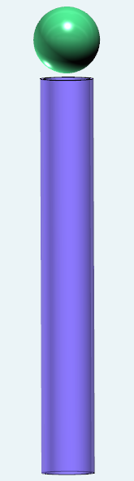
A、相离
B、相交
C、接触
D、包含
答案：A
试题解析：

4.
对边长为20mm的六面体的一个边进行倒角，若倒角值为10mm，那么图中“？”代表的尺寸数据是多少？（ ）
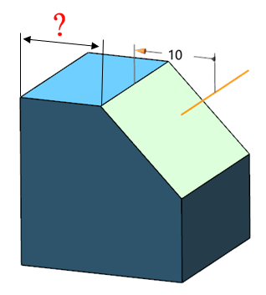
A、5
B、10
C、15
D、20
答案：B
试题解析：

5.
判断图示的三视图，是哪个实体的？（ ）
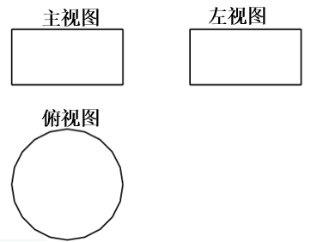
A、圆柱体
B、圆锥体
C、六面体
D、球体
答案：A
试题解析：

6. 已知以下尺寸数据，哪个是不能确定一个圆柱体大小的？（ ）
A、半径、高度
B、直径、高度
C、半径、直径
D、周长、高度
答案：C
试题解析：

7.
要得到如图所示的月亮造型，两个圆柱体之间需要做什么运算？（ ）
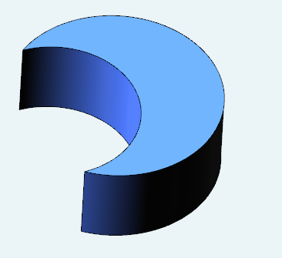
A、加运算
B、减运算
C、交运算
D、成组
答案：B
试题解析：

8. 下列哪个操作不能移动实体在三维空间的位置？（ ）
A、用鼠标左键拖动实体
B、使用移动命令
C、使用自动吸附命令
D、按鼠标右键旋转视图
答案：D
试题解析：

9.
创建一个如图所示的圆台，可以使用哪个命令？（ ）
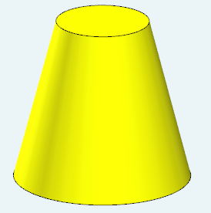
A、圆锥体
B、六面体
C、球体
D、椭球体
答案：A
试题解析：

10. 下列哪种对象是无法对其进行上色的？（ ）
A、实体
B、面
C、片体
D、草图
答案：D
试题解析：

11.
根据以下三视图，判断球体的半径是多少？（ ）
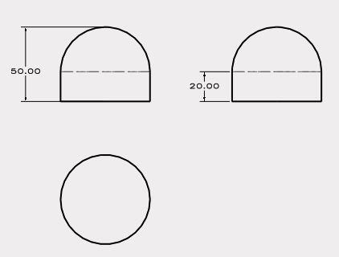
A、20
B、25
C、30
D、40
答案：C
试题解析：

12.
如图所示，一个正方体内部有一个球体，球体与正方体的每个面都相切。如果正方体边长是20mm，那么球体的半径是多少？（ ）
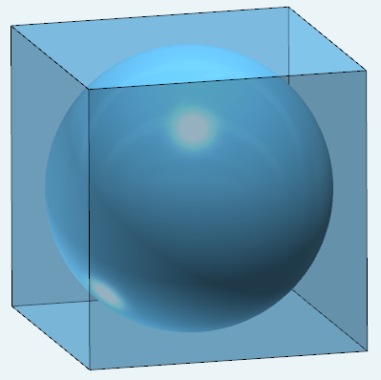
A、5mm
B、10mm
C、15mm
D、20mm
答案：B
试题解析：

13.
如图所示半径和高度均为20的圆柱体，对它的边进行圆角操作，圆角大小为多少时，可以变成一个半球体？（ ）
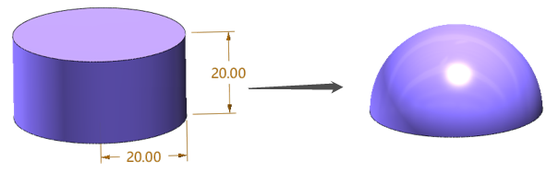
A、5
B、10
C、15
D、20
答案：B
试题解析：

14.
如图所示的动态移动坐标轴，它有几个旋转轴？（ ）
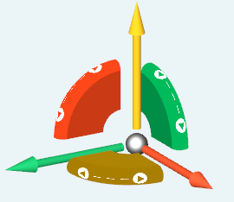
A、1
B、2
C、3
D、4
答案：C
试题解析：

15.
把左图边缘尖锐的花朵实体，变成右侧圆滑效果，应该使用哪个命令？（ ）
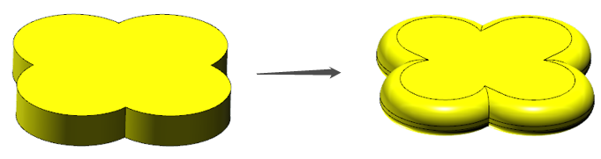
A、圆角
B、倒角
C、减运算
D、DE移动
答案：A
试题解析：

二、判断题（共10题，每题3分，共30分）
16. 当一个椭球体的三个轴长度相等时，就成了一个球体。
答案：正确
试题解析：

17. 动态移动坐标轴的三个平移方向轴，只能沿正X、正Y、正Z方向平移。
答案：错误
试题解析：

18. 可以用鼠标拖动实体到三维空间任意位置。
答案：错误
试题解析：

19. 做了减运算的两个实体，结果会变成一个实体。
答案：正确
试题解析：

20. 可以给六面体的每个面分别设置一种颜色。
答案：正确
试题解析：

21. 任意两个实体间都可以做布尔运算。
答案：错误
试题解析：

22. 三视图是平面二维图。
答案：正确
试题解析：

23. 可以从网上下载需要的.jpg或.png图片，使用贴图功能将其贴到实体的面上。
答案：正确
试题解析：

24. 已经创建好的三维实体模型，就不能修改它的尺寸了。
答案：错误
试题解析：

25. 在三视图中，主视图和左视图的最高高度是相同的。
答案：正确
试题解析：

三、多选题（共5题，每题5分，共25分）
26. 可以捕捉到一个六面体上的哪些点？（ ）
A、角点
B、边的中点
C、面的中心点
D、体的中心点
答案：A|B|C|D
试题解析：

27. 模型的三视图包含哪三个基本视图？（ ）
A、前视图
B、俯视图
C、左视图
D、后视图
答案：A|B|C
试题解析：

28. 对实体进行缩放时，有哪两种方式？（ ）
A、均匀
B、非均匀
C、对称
D、从一侧
答案：A|B
试题解析：

29. 使用纹理贴图功能把一张图片贴到面上时，有以下哪两种方式选择？（ ）
A、投影曲线
B、DE移动
C、UV图
D、最小变形
答案：C|D
试题解析：

30. 两个实体间，可以进行哪些布尔运算？（ ）
A、加运算
B、减运算
C、交运算
D、熵减
答案：A|B|C
试题解析：

